В Великой Отечественной войне прямо или косвенно участвовали многие тысячи геологов, несмотря на то, что решениями Государственного комитета обороны (ГКО) призыв в армию работников геологической службы был ограничен: большая часть их подпадала под бронирование. Это в значительной мере позволило обеспечить ритмичную работу оборонных предприятий, использующих минеральное сырье и продукты его переработки. Знаменательный факт: число инженерно-технических работников Комитета геологии, числившихся в его производственных подразделениях на начало и конец войны, осталось практически на одном уровне. В послевоенный период ряды работников геологической службы пополнились десятками тысяч бывших фронтовиков.
В этом документе в алфавитном порядке приведены биографии геологов-тружеников тыла, продолжавших колоссальную работу по теоретической геологии и практической наработке геолого-минеральной базы Кузбасса в военное время.

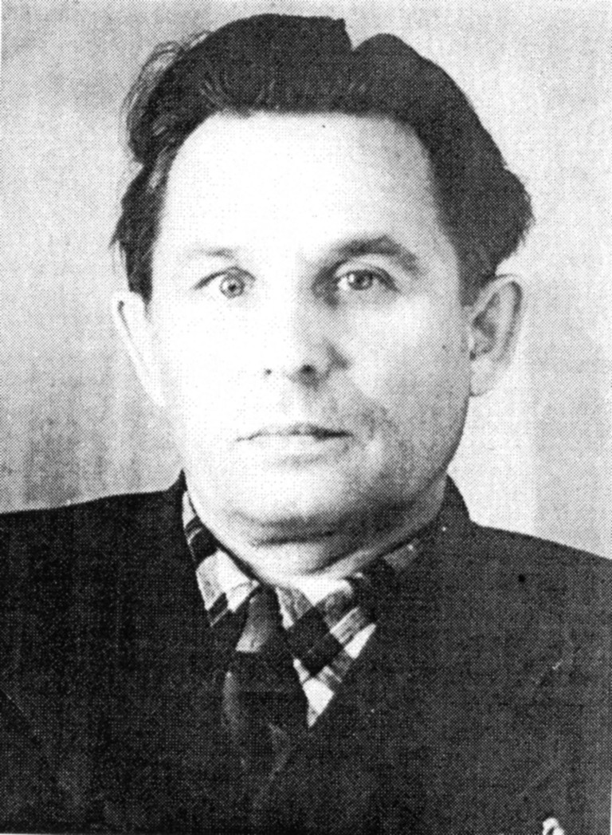
Белянин Николай Матвеевич
Николай Матвеевич Белянин родился в 1910 г. в Томской губернии. В 1933 году после окончания геологоразведочного факультета ТПИ (в том году это был Сибирский геологоразведочный институт на базе горного факультета), был направлен в ЗСГУ для работы геологом в Кемерово-Алтайской ГРП. С 1934 по 1940 г. работал и геологом, и начальником нескольких поисковых партий в Кемеровском районе Кузбасса. В 1940 году перешел работать в только что созданный трест «Кузбассуглеразведка», впоследствии переименованный в трест «Кузбассуглегеология».
В 1942 году ему поручается поиск новых месторождений коксующихся углей в Ускатском районе Кузнецкого бассейна. За девять лет (1942-1950 гг.) под его руководством этот район был довольно тщательно и продуктивно опоискован. Сам Н.М. Белянин открыл два новых месторождения – Успенское и Ильинское. В конце 1950 г. его перевели в Ленинск-Кузнецкий, в аппарат треста начальником геологического отдела. На этой административной должности он проработал восемнадцать лет до выхода на пенсию в 1968 г.
Вся геологическая деятельность Н.М. Белянина была связана с Кузбассом. Он хорошо знал стратиграфию угленосных отложений, особенно в упомянутых (центральных) районах бассейна. Работая в аппарате треста, он ознакомился с геологическими особенностями других районов бассейна. Наряду с этим, он продолжил совершенствовать (углублять и уточнять) схему стратиграфического расчленения угленосных толщ Кемеровского района. Он сумел сопоставить строение балахонской серии таких больших и разных районов, как Анжерский и Кемеровский, а также многих разрезов кольчугинской серии центральной части Кузнецкого бассейна. Принимал участие в составлении карты метаморфизма углей и карты угленосности бассейна. Н М. Белянин является автором двадцати рукописных и 9 изданных работ.
За долголетний самоотверженный и результативный труд Н.М. Белянин был награжден в 1945 г. значком «Отличник социалистического соревнования угольной промышленности», в 1951 г. медалью «За доблестный труд», в 1954 г. орденом Трудового Красного Знамени, в 1967 г. значком «Отличник разведки недр». В 1969 году в возрасте 59 лет он умер.

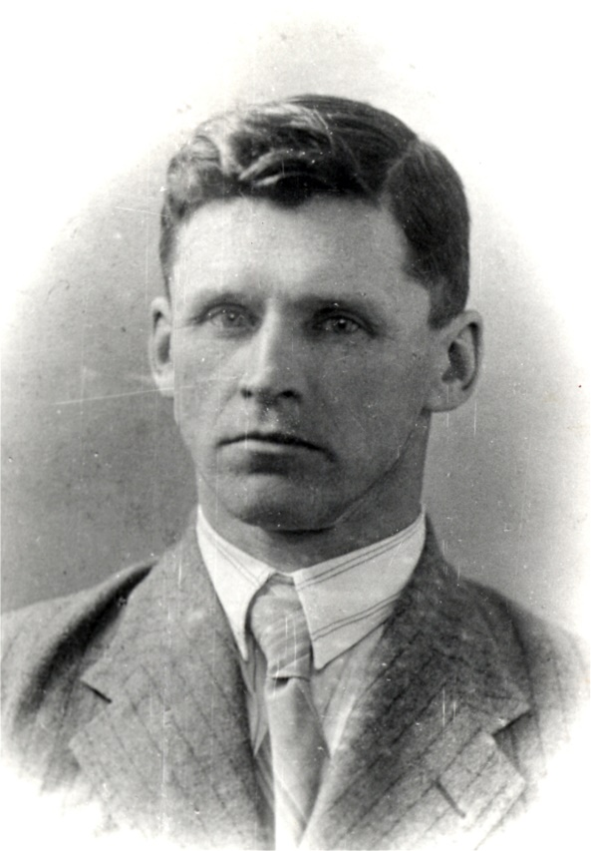
Васюхичев Петр Николаевич
Петр Николаевич Васюхичев родился в 1899 г. в семье крестьянина с. Ивановского Новгородской губернии. В 1918 г. он поступил в Петроградский горный институт, в котором учился с перерывами до 1927 года, когда и закончил теоретический курс. Работать в области геологических исследований он начал еще с 1919 г. на разведках углей в Боровичском районе Подмосковного бассейна. В 1927 году Петр Николаевич поступил в Российский геологический комитет, где работал в отделе по оформлению геологических карт Урала и на разведке Карачаевского полиметаллического месторождения.
С весны 1929 г. начинается более чем тридцатилетняя производственная деятельность Петра Николаевича в Кузбассе, которому он посвятил в дальнейшем всю свою жизнь. В 1931 г. Петр Николаевич перешел на постоянную работу в Западно-Сибирское геологоразведочное управление, где работал начальником, главным инженером и главным геологом поисково-съемочных и разведочных партий. Во время войны вел разведочные работы в Кемеровском районе. С 1951 г. руководил работами Западно-Сибирского геологического управления по топливным полезным ископаемым.
За 30 лет деятельности Петра Николаевича в Кузбассе им была выполнена огромная работа по изучению угольных ресурсов и промышленной оценки таких крупных геолого-экономических районов, как Плотниковский, Бирюлинский, Титовский и Горловский.
Петром Николаевичем Васюхичевым открыты месторождения угля – Новошахтерское, Пиньгинское, Плотниковское, Новобачатское, Шумихинское, Борисовское, Горвальское, Титовское, и кроме этого, совместно с другими геологами, Черемичкинское, Корчуган-Белкинское, Шадринское и другие месторождения каменного угля. Полевые работы и отчеты по ним выполнялись Петром Николаевичем с образцовой тщательностью и добросовестностью, доходившей до самоотверженности. Известен, например, случай, когда он, будучи начальником Плотниковской геологоразведочной партии, сам лично проходил поздней осенью дудки (круглые шурфы), подвергая риску свое слабое здоровье.
Богатый методический опыт и обширные знания геологии Кузбасса, а также личные качества Петра Николаевича – вдумчивость, принципиальность и настойчивость – заслуженно выдвинули его на ответственный пост руководителя геологических работ по углю Западно-Сибирского геологического управления. Под его руководством были получены крупные результаты в изучении углей и геологии Кузбасса. Много сил и знаний Петр Николаевич Васюхичев отдал воспитанию молодых геологов, ныне успешно продолжающих его дело.
Достигнув пенсионного возраста, Петр Николаевич не воспользовался правом на заслуженный отдых и продолжал работать с присущей ему энергией. В последнее время Петр Николаевич Васюхичев выполнял значительные работы по редактированию листов Кузбасской серии листов государственной геологической съемки и участвовал в работе комиссии по изучению потерь угля при добыче.
Перу Петра Николаевича Васюхичева принадлежит значительное количество печатных и рукописных работ, не считая многочисленных годовых отчетов, отзывов, записок и справок по экономической геологии и минеральным ресурсам Кузбасса.
Заслуги и достижения Петра Николаевича Васюхичева отмечены орденом «Трудового Красного Знамени», медалями «За трудовую доблесть» и «Доблестный труд в Великой Отечественной войне 1941-1945 г.г.», многочисленными грамотами и другими поощрениями.
Умер П.Н. Васюхичев 22 января 1961 г. Похоронен на Кузнецком кладбище г. Новокузнецка.

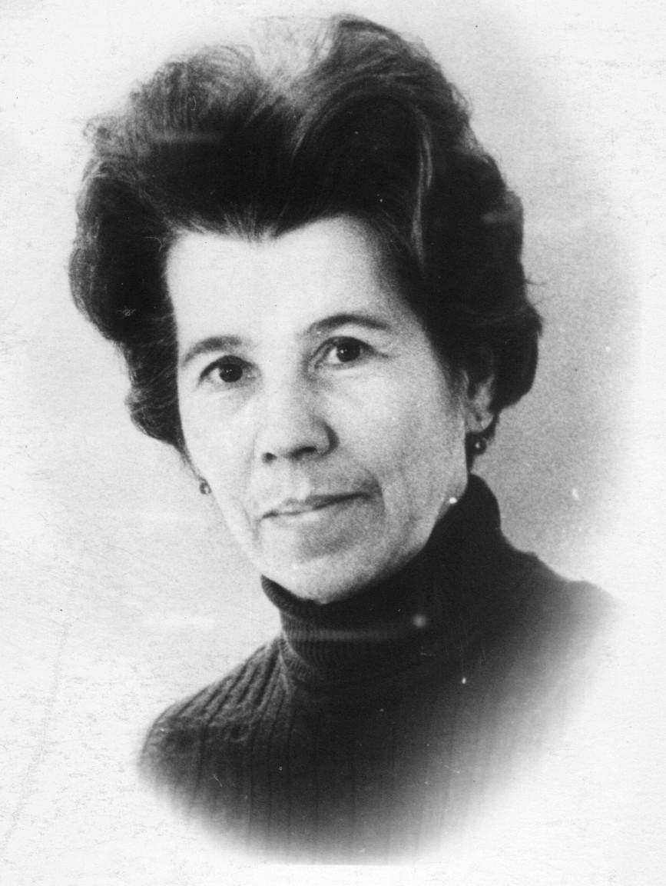
Воронкова Галина Николаевна
Галина Николаевна Воронкова родилась в 1918 г. в г. Казань, столице Татарстана. После окончания средней школы поступила в Казанский университет на геологический факультет. В 1942 году сразу после окончания учебы была направлена в трест «Кузбассуглеразведка» и начала работать в Киселевской геологоразведочной партии, где уже работал ее муж А.А. Муратов. В том же и следующем (1943) году они получили самостоятельное задание в районе Сталинска (теперь Новокузнецк). Результатом грамотно поставленных и тщательно выполненных поисков стало открытие нового Бунгурского месторождения ценных углей. Так в первый же год молодые выпускники Казанского университета стали первооткрывателями. В дальнейшем Галина Николаевна участвовала в 1947-48 гг. в подготовке первого в Кузбассе полигона для открытой добычи угля. В те же годы на полигоне начал разворачиваться Краснобродский углеразрез действующий и сегодня. После переезда в Ленинск-Кузнецкий (1960-1968 гг.) работала в аппарате треста «Кузбассуглегеология» в специальной группе, задачей которой являлась подготовка окончательных угольных отчетов с подсчетом запасов каменного угля.
После переезда в Новокузнецк в 1968 г. Галина Николаевна возглавила группу геологов-угольщиков, которая проводила весьма масштабную по количеству материалов работу по подсчету коксующихся углей в бассейне, по подсчету запасов всех углей до глубины 1800 м от поверхности и еще раз ту же работу, но по методике Совета экономической взаимопомощи (СЭВ). В семье Муратова-Воронковой родились три дочери, которых они вырастили, воспитали, дали «путевку в жизнь», высшее образование.
Галина Николаевна Воронкова высококвалифицированный специалист в области оценки месторождений угля в разделах подсчет запасов, марочный состав пластов угля, использование каменных углей, прогноза угленосности в различных районах Кузнецкого бассейна. Одна из тех женщин - геологов, на хрупкие плечи которых легла тяжелейшая ноша, прежде всего, полевых работ в военные годы. Галина Николаевна была награждена орденом «Трудового Красного Знамени» и несколькими медалями, первая из которых «За доблестный труд в Великой Отечественной войне 1941 – 1945 гг.».
Г.Н. Воронкова умерла в 2008 году, в возрасте 90 лет. Похоронена на Редаковском кладбище, совсем рядом с открытым ею в молодости угольным месторождением.

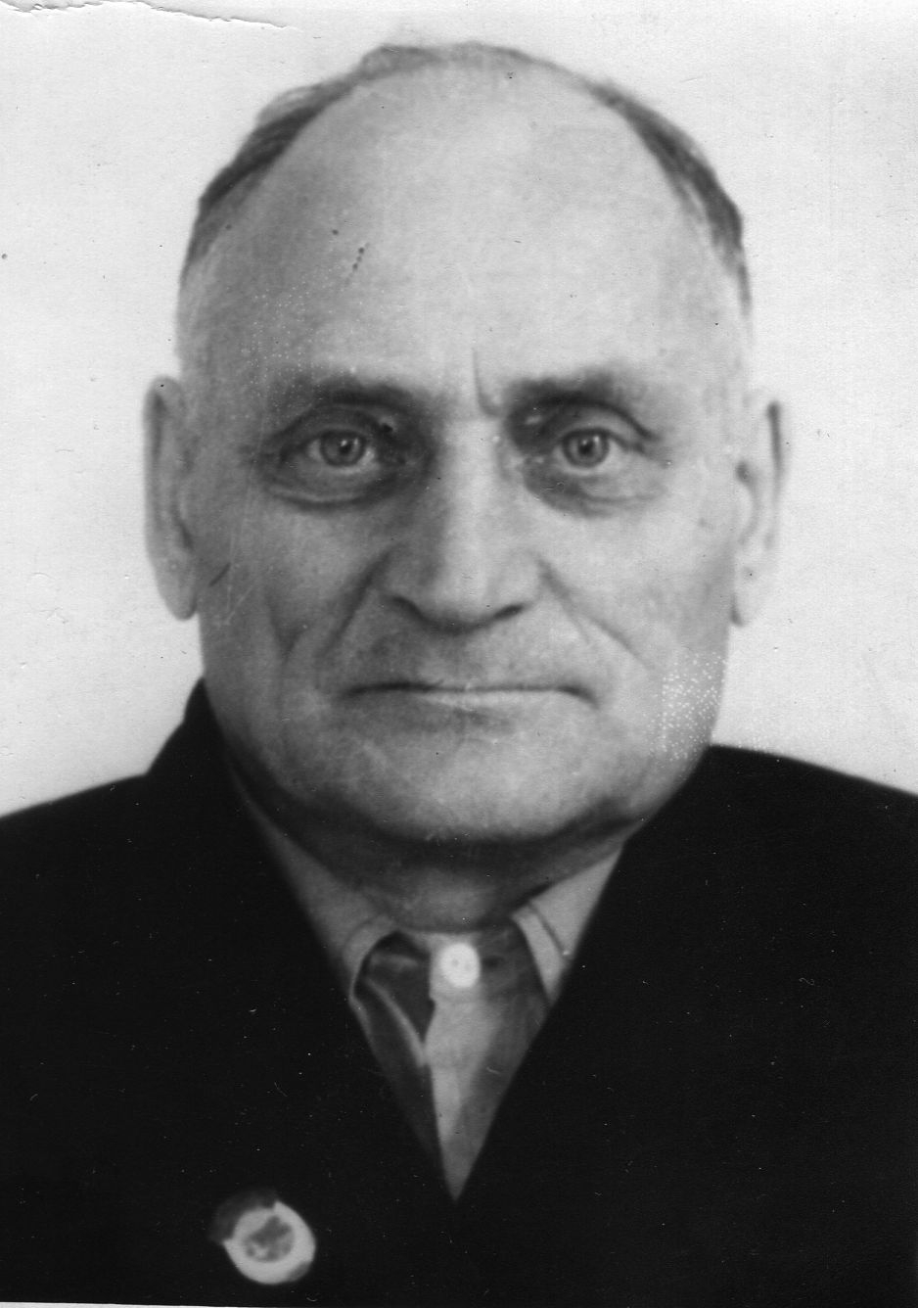
Грязев Павел Григорьевич
Сын крестьянина дер. Грязевской Нолинского уезда Павел Григорьевич Грязев родился 20 декабря 1903 г. в г. Нолинске Вятской губернии. После окончания уездного училища г. Нолинска остался преподавать в этом же училище. В 17 лет поступил на годичные курсы по педагогике и снова начал преподавать в уездном училище математику и природоведение. Так прошло четыре года. В 1925 году поступил на рабфак, а в 1926 г. начал учиться в Ленинградском горном институте, который окончил в 1930 году. Еще студентом устроился на 1928-29 гг. работать в Росгеолкоме, в группе В.И. Яворского. Работа была сезонной (на время летних студенческих каникул), а обработка материалов велась по вечерам в Ленинграде.
С 1931 года П.Г. Грязев и его жена тоже геолог К.А. Калявина, получили направление на работу в Западно-Сибирском геологическом управлении (тогда это был Западно-Сибирский геологоразведочный трест). Начали с Анжеро-Судженского геолого-экономического района. Первые свои и общие результаты изучения геологии района П.Г. Грязев опубликовал уже в 1935 г. в первой порайонной сводке по Кузнецкому бассейну. Как основной исследователь и знаток района, П.Г. Грязев установил крупное промышленное его значение, наличие в нем коксующихся углей. В течение многих лет знаниями и производственными делами (разведкой угольных месторождений) он боролся с существовавшим в те годы мнением, что Анжеро-Судженский район относится к местностям «затухающего развития» по возможной угленосности. На самом деле, и в этом большая заслуга П.Г. Грязева, Анжеро-Судженский геолого-зкономический район – полноправный угленосный район бассейна. И до сих пор добывают отличный каменный уголь в районе из пластов, найденных первопроходцами. В военный 1943 год под руководством П.Г. Грязева было разведано небольшое, но с ценными коксующимися углями Козлинское месторождение вблизи от Транссиба.
В 1949 г. П.Г. Грязев был назначен главным геологом только что созданного в Кемеровской области самостоятельного треста «Кузнецкгеология», преобразованного в 1952-54 гг. в Кемеровское геологоуправление. С 1955 г. и до конца жизни он был начальником отдела геологических фондов. В этот же период большой практический опыт помогал ему справиться с необычным делом - объединением массивов отчетов двух, даже трех геологических управлений. Ведь геологические отчеты - самая главная и полная сокровищница знаний о территории, потому что она рукописная и не сокращенная.
П.Г. Грязев принадлежал к тому поколению геологов, которые создали первую и основную часть минерально-сырьевой базы для индустриализации Западной Сибири. Такую задачу страна ставила еще в первые пятилетки и геологи решили ее.
П.Г. Грязев был награжден орденом «Трудового Красного Знамени» и медалями. Он умер в 1965 г. и похоронен на Редаковском кладбище почти рядом с угольными пластами.

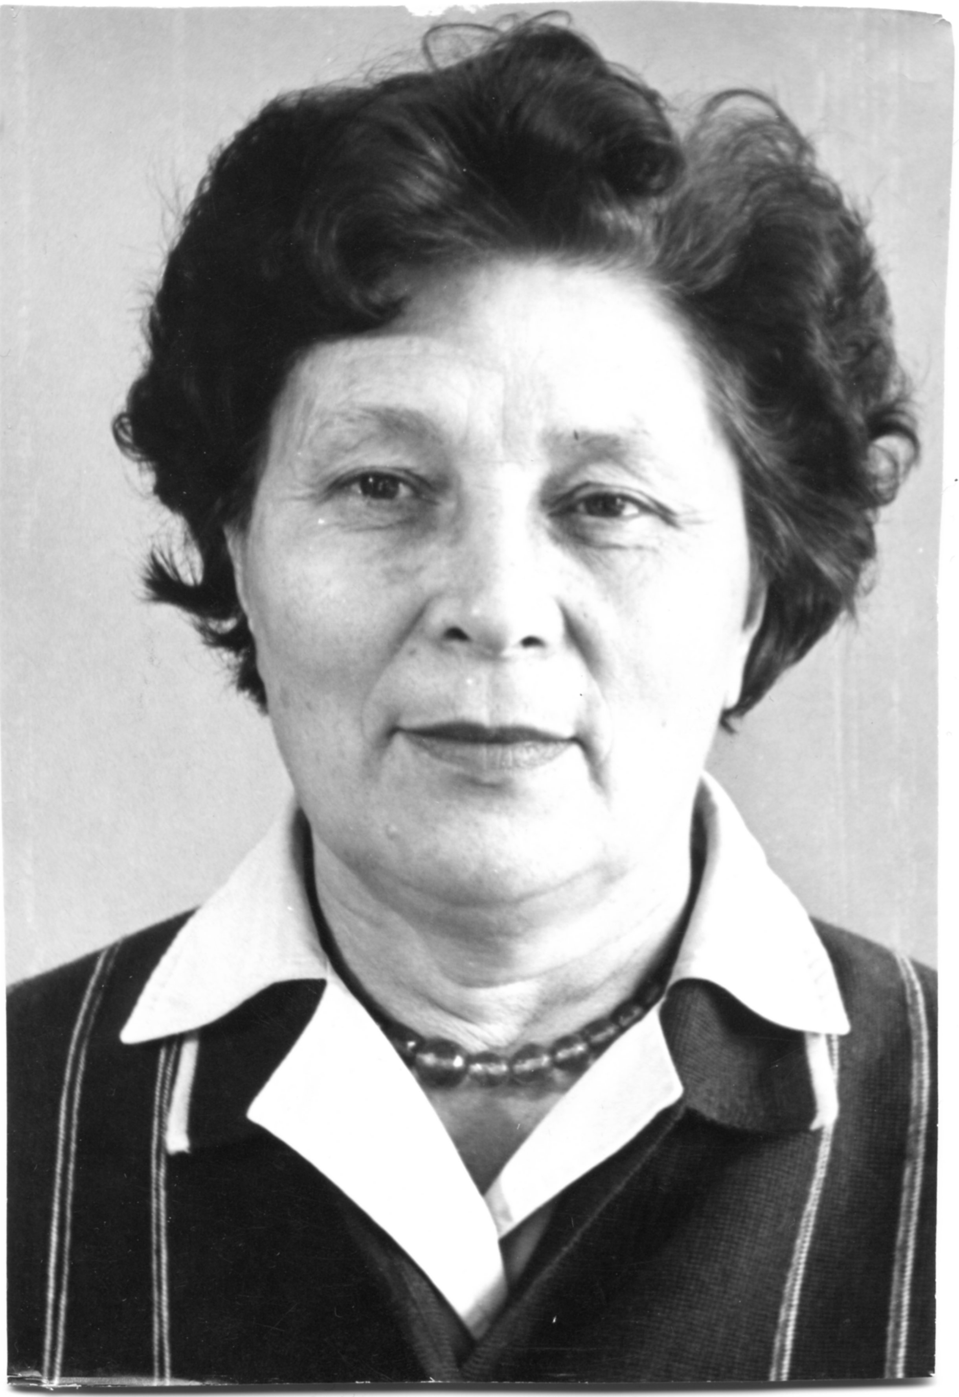
Жданова Клавдия Дмитриевна
Клавдия Дмитриевна Жданова родилась 17 февраля 1917 г. в Москве. Там же окончила среднюю школу и поступила в МГРИ. Окончила институт в 1941 г., получила диплом горного инженера-геофизика и вместе с мужем Георгием Александровичем Селятицким была направлена в г. Ленинск-Кузнецкий, трест «Кузбассуглеразведка». Далее их направили в Киселевскую партию. Время было горячее – необходимо было восполнять потери каменных углей, т.к. Донбасс был оккупирован. Георгий Александрович занимался организацией горных и буровых работ (через год он был уже главным инженером Киселевской ГРП и одновременно вел полевые работы..Клавдия Дмитриевна в роли участкового геолога также занималась отбором проб, описанием канав и дудок. В 1943 г. совсем недалеко от Киселевска, рядом с деревней Карагайла они нашли пласты угля, как раз такого, какой требовался – жирного, коксующегося. После изучения по правилам разведки стало ясно, что это крупное месторождение, которое назвали Карагайлинским. А Клавдию Дмитриевну и Георгия Александровича официально оформили первооткрывателями этого месторождения угля.
В 1944 г. Киселевская партия получила необычное для Кузбасса задание – найти полигон для обустройства первого в Кузнецком бассейне углеразреза для открытой добычи каменного угля. В первую руку это задание выполнял еще молодой специалист Г.А. Селятицкий. А К.Д. Жданова в качестве участкового геолога помогала супругу отобрать и проанализировать пробы угля, подсчитать запасы этого полигона. В 1947 году на нем началась добыча угля открытым способом. Впервые в Кузнецком бассейне. Сегодня (2013 г.) таким способом добывается уже более 70 млн. тонн в год (почти половина всей добычи).
В 1950-1952 гг. К.Д. Жданова, вспомнив про полученную специализацию, геофизическими методами изучала площадку в районе д. Черкасов Камень для определения места строительства поселка. В 1958-1959 гг. она руководила электроразведочными и магнитометрическими работами на Сибиргинском месторождении каменных углей.
В 1962 г. она руководила геолого-геофизическими работами в районе Новосергеевского месторождения, где развернулось строительство второго углеразреза в Кузбассе.
В эти же годы Клавдия Дмитриевна родила троих детей и вместе с Георгием Александровичем они вырастили их. Все дети получили высшее образование и работают по избранным специальностям в Академгородке. Владимир – старший научный сотрудник института метрологии, заслуженный изобретатель СССР, Галина – опытный врач-уролог (последняя должность в Новокузнецке – заведующая отделением острой урологии 1-ой горбольницы), сейчас врач института экспериментальной медицины, Вера – доктор биологических наук, профессор, зам. директора научного центра клинической и экспериментальной медицины СО РАМН. Внук Александр – дипломированный геолог, научный сотрудник ИГи Г СО РАН.
В 1960-1968 гг. К.Д. Жданова занималась обобщением геологических данных по Уропскому месторождению в Ленинском районе, Урегольском, Березовском участкам в Мрасском и Томь-Усинском геолого-экономических районах юго-востока Кузбасса. Проводила исследования целых районов, например, Ленинского. В 1968 г. К.Д.Жданова перевелась в Центральную геофизическую экспедицию (г. Новокузнецк) и продолжила геологические исследования (с опорой на геофизические работы и данные). Ее перу принадлежит более двух десятков отчетов, среди которых узкоспециальные геофизические (особенно электроразведочные) и геологические очерки по целым районам
Кузбасса (Ленинскому, Ускатскому) с полным анализом геологического строения, угленосности, запасов угля.
Труд Клавдии Дмитриевны отмечен правительственными наградами : в 1945 г.-медалью «За доблестный труд в Великой отечественной войне», и много позже «30 лет и 50 лет победы в ВОВ» Ее также наградили медалью «За трудовое отличие» (1959 г.), орденом «Знак Почета»(1966г.). Есть также несколько наград за успешное участие в программах ВДНХ, «Отличник социалистического соревнования» (1961, 1968 гг.) Последняя награда – Почетная грамота Минприроды России (в связи с 300-летием горно-геологических работ в России (2000 г.) В том же году она умерла на 84-ом году жизни.
Труд женщины в геологии вообще высоко ценится. А труд женщин-геологов во время войны особенно. Им пришлось испытать и лишения и огромную физическую нагрузку. Слава им уже за это.

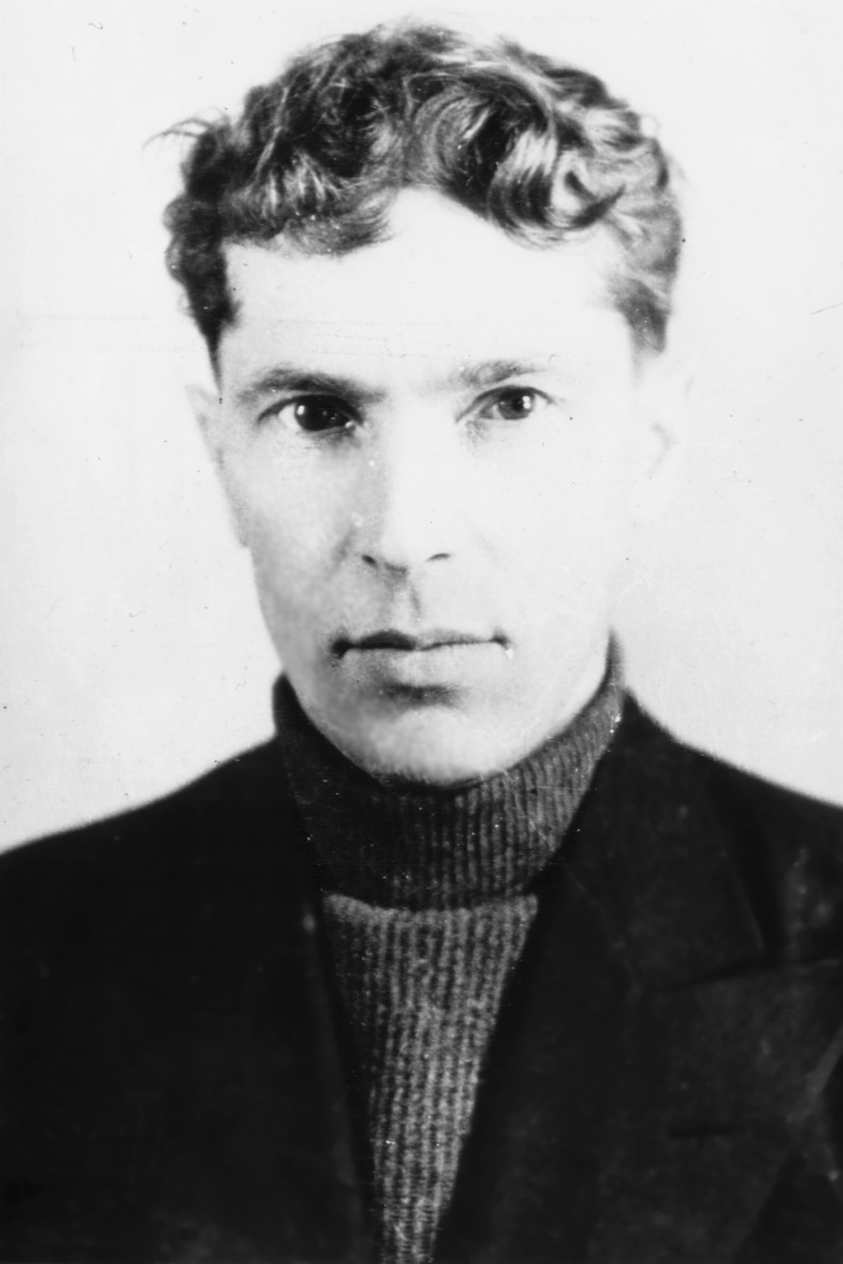
Звонарёв Иван Николаевич
Иван Николаевич Звонарёв родился в 1906 г. В 1931 году окончил Сибирский геологоразведочный институт (так несколько лет назывался геологоразведочный факультет бывшего ТИИ и будущего ТПИ). Свою трудовую деятельность он начал в качестве геолога-угольщика сначала в южной части Кузнецкого бассейна и преимущественно в Осиновском районе.
Проведенные им геологические исследования позволили впервые выявить в Осиновском месторождении коксующие угли, значительно расширить перспективы всего района за счет южных участков. Одновременно в полной мере стали проявляться еще две грани производственного таланта И.Н. Звонарева – стремление к обобщению фактических материалов больших межрайонных территорий и организаторские способности. Это было замечено и товарищами по профессии и руководством. В 1940 г. его назначили главным геологом ЗСГУ. Управление занималось поисками новых площадей и перспективной разведкой, в отличие от треста «Кузбассуглеразведка», который преимущественно вел окончательную разведку, осуществлял передачу подготовленных участков промышленности. Во время войны И.Н. Звонарев, кроме административной работы, сам вел разведочные работы в Осиновском и Кондомском районах Кузбасса, а также в Горловском бассейне, где на трех месторождениях были разведаны высококачественные антрациты. В таком сырье остро нуждались металлурги.
В должности главного геолога И.Н. Звонарев проработал до 1955 г. За это время он обобщил материалы по каменным углям Горного Алтая, Рудного Алтая, Канско-Ачинского буроугольного бассейна и других таких же природных кладовых Западной Сибири. В его ведении находились также работы по другим полезным ископаемым всего юга Западной Сибири. В 1956 году он перешел на научную работу в отраслевой институт СНИИГГиМС, где до конца жизни заведовал отделом угля.
За открытие коксовых углей в Томь-Усинском, Осинниковском и Байдаевском районах И.Н. Звонареву вместе с четырьмя другими выдающимися геологами –угольщиками была присуждена в 1947 г. Сталинская премия. В 1964 г. всем сталинским лауреатам выданы новые документы – Лауреат Государственной премии СССР.
В 1956 г. И.Н.Звонарев перешел на работу в Новосибирский СНИИГГиМС и возглавлял в нем сектор горючих ископаемых угольного ряда. Он продолжил изучение (обобщение материалов) не только по Кузнецкому но и Горловскому, Обь-Иртышскому угольным бассейнам, Обь-Енисейской угольной площади, углям Алтайского края и республики Алтай.

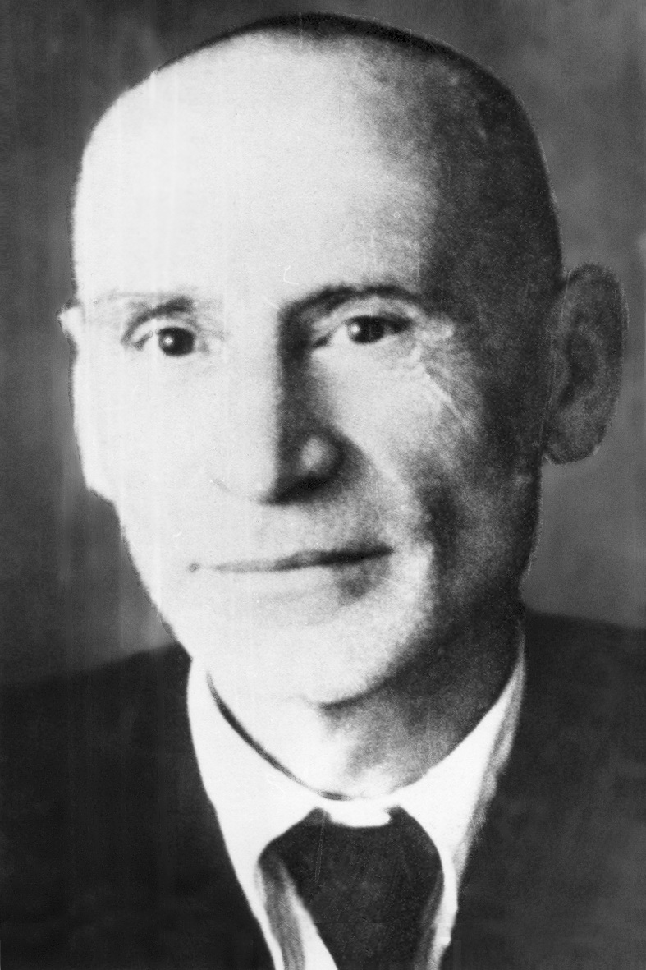
Костаманов Григорий Меркурьевич
Григорий Меркурьевич Костаманов родился в 1897 году в селе Карани Мариупольского уезда Екатеринославской губернии. По национальности он был греком, но никто не мог бы даже предположить этого по его лицу, разговору и, пожалуй, темпераменту. В 1917 году окончил учительскую семинарию, но по специальности не работал – в 1920 году был призван в Красную Армию и прослужил до 1926 г. Тогда же начал учиться в Днепропетровском горном институте.
В 1930 году после окончания вуза направляется в Кузбасс для работы геологом. Григорий Меркурьевич начал работу в Кузнецком бассейне с его жемчужины – Прокопьевского района, который в те годы давал до 40% общей добычи угля в бассейне.
В дальнейшем он работал во многих геолого-экономических районах Кузбасса: руководил разведкой в Ленинском районе. Во время войны создал (с нуля!) Беловскую геологоразведочную партию, которая уже в 1942 г. проводила разведку участков для добычи угля мелкими шахтами. Он составил сводку по Беловскому месторождению и полю будущей шахты «Бабанаковская». Эти исследования получили высокую оценку ГКЗ. Г.М. Костаманов, изучая Кузбасс, добрался и до самого северного Анжерского района, но с 1946 г. прочно обосновался в Байдаевском и Осиновском геолого-экономических районах. Пожалуй, здесь нет ни одной шахты, которую бы заложили без его участия.
За все время работы им составлено в качестве основного исполнителя более 30 отчетов с подсчетом запасов для утверждения в ГКЗ, и все они были приняты с отличными и хорошими отметками. В последний период жизни им составлены геолого-экономические очерки по Байдаевскому (1958 г.) и Осиновскому (1959 г.) промышленным районам, Тарбаганскому месторождению (1960 г.)
Значительный труд вложил Григорий Меркурьевич в составление монографии по Кузнецкому бассейну, изданной в 1969 г. Следует отметить, что часть работ последних своих лет (после ухода на пенсию в 1960 г.) он выполнил, на общественных началах, не получая ничего, кроме пенсии. Такова уж была некоторая «интеллигентская» странность этого замечательного геолога и человека. Он не очень следил за условиями своей работы и жизни, зато добивался нормальных условий для других.
За отличную работу правительство наградило Г.М. Костаманова в 1951 г. орденом «Трудового Красного Знамени», двумя медалями «За трудовую доблесть». Есть и другие награды.
Григорий Меркурьевич попытался в последние годы жизни обосноваться на малой родине, на берегу Азовского моря. Но вскоре вернулся в ставший родным Кузбасс к его углям и своим ученикам, которых много.
Умер Г.М. Костаманов 28 ноября 1976 г.

Молчанов Иннокентий Иннокентьевич
Иннокентий Иннокентьевич Молчанов родился в 1911 г. в семье одного из первых геологов Западной Сибири И.А. Молчанова, в 30-е – 40-е годы профессора ТПИ.
В 1935 г. он закончил геологоразведочный факультет ТПИ (тогда он назывался Томский индустриальный институт). Сразу же был направлен в Кузбасс, где до 1953 года в разных партиях и разных должностях участвовал в открытии и разведке Байдаевского, Краснобродского, Новосергеевского, Зеньковского и других месторождений каменного угля. Во время войны он сам проводил разведочные работы на некоторых участках, успевая просматривать результаты по другим, редактировал отчеты. В конце этого периода он уже был начальником геологического отдела треста «Кузбассуглеразведка». В 1954 г. при его участии была составлена карта прогноза угленосности Кузнецкого бассейна. За выдающиеся успехи в этот период, открытие южной базы коксующихся углей ему с четырьмя другими геологами была в 1944 году присуждена Сталинская премия.
В 1957-74 г. И.И. Молчанов работал в аппарате Мингео РСФСР в качестве заместителя начальника управления нефти, природного газа, угля и горючих сланцев, заместителя начальника управления минеральных ресурсов. В то же время он продолжал значительную работу по совершенствованию методики разведки угольных месторождений. По этому и другим направлениям им опубликовано более 500 работ и статей, несколько монографий, оказавших существенное влияние на развитие геологических исследований в СССР.
Наряду с административной и научно-исследовательской деятельностью И.И.Молчанов занимался редакционно-издательской и научно-организационной работой в качестве редактора таких монографий, как «Методика разведки Печерского угольного бассейна», «История геологического изучения угольных бассейнов СССР» и др. Более 25 лет был членом редколлегии всесоюзного журнала «Разведка и охрана недр», в основном в качестве заместителя главного редактора, внес существенный вклад в улучшение содержания и авторитета журнала. Кроме того, он состоял членом НТС Мингео СССР и ЭТС ГКЗ СССР.
В 1974-1983 гг. почти до конца жизни он работал в институте литосферы АН СССР, где продолжил научные обобщения в области условий угленакопления и эволюции угленосных залежей.
Всей своей жизнью и работой он достойно продолжил дела своего отца Иннокентия Александровича Молчанова – профессора кафедры разведочного дела ТПИ. С другой стороны многие геологи в Кузбассе считают себя учениками И.И. Молчанова в области геологоразведочных работ и их организации.
Выдающийся геолог И.И. Молчанов был награжден орденом Ленина, орденом «Знак почета» и медалями.

Мухин Алексей Степанович
Алексей Степанович Мухин родился в 1910 году в г. Балаганске Иркутской области в семье учителя. Окончив среднюю школу в г. Бийске, в 1928 году поступил в Томский государственный университет, но в 1929 г. при реорганизации вузов был переведен в Сибирский геологоразведочный институт, куда собрали всех студентов – геологов из ТПИ и ТГУ, заканчивал же учебу на геологоразведочном факультете ТПИ. Организационной неразберихи при переходе было много, зато преподавали самые именитые: М.А. Усов, М.К. Коровин, И.А. Молчанов, Н.Н. Горностаев (ТПИ) и И.К. Баженов, В.А. Хахлов (ТГУ). Уже в студенческие годы Алексей Мухин прошел два необычных и трудных, но очень полезных практических «курса».
С мая по ноябрь 1930 года под руководством Л.М. Шорохова, преподавателя ТГУ, участвовал в геологических исследованиях долины реки Нижней Тунгуски. Экспедиция была исключительно тяжелой: долгий маршрут на лодках по порожистой реке вверх, где бечевой, где на шестах, в глухой безлюдной приполярной местности. Зато впервые в этом районе побывали геологи и были получены ценные общегеологические данные и открыто несколько рудопроявлений, в. т. ч. каменных углей, графита, исландского шпата, сульфидных линз.
С мая 1931 г. по январь 1932 г. работал в качестве прораба и помощника профессора ТПИ И.А. Молчанова. Проводились инженерно-гидрогеологические исследования в горной долине Енисея от Тувы до выхода из Западного Саяна. Еще делал первые шаги ДнепроГЭС, а Советская власть уже хотела знать, где можно обуздать неистовые воды могучей сибирской реки.
По окончании института Алексей Степанович один сезон проводил геологическую съемку в юго-восточной части Горного Алтая, в 1933 году разведывал золотые россыпи речек Кельбес и Золотой Китат, правых притоков реки Яя в северо-западной части Кузнецкого Алатау. 1934 год и новое задание – изучение россыпи монацитов (минерал, содержащий церий, лантан, торий) на Бащелакском прииске (бассейн р. Чарыш на СЗ Горного Алтая). В 1935 году А.С. Мухин вместе с однокашником В.А. Кузнецовым, впоследствии академиком АН СССР, снова изучает высокогорный Алтай. Результат – открытие крупного Акташского месторождения киновари (руда ртути). В 1936 – 1937 гг. А.С. Мухин разведывал вновь открытую подземную кладовую. И вовремя: когда началась Великая отечественная война, Акташский рудник стал чуть ли не единственным в стране поставщиком ртути для военных целей, науки, медицины. В 1938 – 1939 гг., вернувшись в ЗСГУ (до этого он был работником треста Союзредметразведка), Алексей Степанович получил задание организовать поиски олова на юге Горной Шории. Заметных скоплений руды этого металла не обнаружил, зато «нашелся» метеорит.
Артель «золотничников» обследовала ручей Чебанкол, впадающий слева в Малую Кондому в четырех километрах ниже устья Березовой Речки. Был июль 1938 года, старатель А.Н. Семенов «бил» очередной шурф на ключе Александровском, единственном левом притоке Чебанкола. На глубине 130 см лопата стукнулась обо что-то металлическое. Когда Антон Никитович вытащил наверх восьмипудовую глыбу, то увидел ржавое снаружи «самородное» железо. Золота на всем участке было мало, поэтому старатели ушли далеко на юг, к деревне Чулеш. Правда, А.Н. Семенов сообщил о находке в Спасск, в контору Алтайского прииска и даже передал небольшой кусок, отбитый от глыбы, начальнику Таштагольского рудника. Но никакого интереса к этой находке не было проявлено – откуда взялась такая глыба железа? Получалось, никого это не интересовало. Так и осталось бы «железо» в глухой тайге, но в сентябре того же года Чебанкольский прииск посетил А.С. Мухин. Он искал согласно выданному геологическому заданию олово, точнее его руду касситерит в отвалах всех разрабатывавшихся когда-либо золотых россыпей. Руды не оказалось, но зато Алексей Степанович узнал о железной глыбе. Заинтересовался и сходил к шурфу посмотреть на диковинку – он прекрасно знал, что самородного железа на поверхности планеты не должно быть. Говорят, ядро у нас железо-никелевое. Возвращаясь с полевых работ, он заглянул на Таштагольский рудник и забрал никому не нужный кусок железа. Зимой 1938-1939 гг. передал «камень» профессору ТПИ Ф.Н. Шахову. Тот заподозрил в нем метеорит и, в свою очередь, отправил в Москву академику В.И. Вернадскому. Определение – метеорит – подтвердилось. Академик попросил А.С. Мухина летом 1939 года вывезти большую глыбу из тайги. Задача была трудной из-за бездорожья (100 км), но уже в октябре метеорит Чебанкол занял подобающее место среди таких же «небесных посланцев» в Московском минералогическом музее. Этот яркий пример говорит о большой природной любознательности, твердости характера и скромности Алексея Степановича. В большой (восемь страниц) автобиографии, написанной в 1948 году, перечислены все этапы трудовой деятельности, даже два месяца работы ломом и лопатой на строительстве гужевого тракта Бийск – Белокуриха в 1927 году. А про метеорит, входящий по весу в первую пятерку всех железных метеоритов СССР – ни слова.
В 1940 году А.С.Мухин по просьбе академика В.И. Вернадского собирался провести поиски других метеоритов в Горной Шории, возможно и нашел бы – он был целеустремленным и удачливым геологом, - но руководство направило его техруком на разведку открытого годом раньше К.В. Радугиным Усинского марганцевого месторождения. В то время, как, впрочем, и сегодня, это был глухой медвежий угол добираться до которого приходилось только по рекам Томь и Уса карбазом, если из Кузбасса, или конной таежной тропой из Хакасии. В тяжелейших условиях военного времени Усинская партия сумела канавами, шурфами, контрольной штольней разведать месторождение, отправить технологические пробы на КМК и Новокузнецкий ферросплавный завод. В 1945 году отчет о запасах марганцевых руд, а они оказались очень большими, был защищен с хорошей оценкой во Всесоюзной комиссии запасов. В 1946 – 1954 гг. А.С. Мухин занимался поисками и разведкой железных руд Кузнецкого Алатау и Горной Шории. В 1954 -1966 гг. в качестве ведущего инженера-геолога ЗСГУ по черным металлам руководил исследованиями по созданию минерально-сырьевой базы для металлургии и готовил соответствующие геологические кадры. Молодые геологи уважали Алексея Степановича за широту и глубину знаний, за то, что любил передавать свой опыт, делал это доходчиво и талантливо.
Он был награжден медалями «За доблестный труд в Великой отечественной войне», «За трудовую доблесть», орденом «Трудового Красного знамени». Есть и еще одна награда, которой пока нет у других наших геологов и которая останется на века. Когда геолог А.Б. Шепель нашел, а специалист по рентгеновскому анализу М.В. Карпенко установил в рудах Ташелгинского магнетитового месторождения новый, еще не известный науке и редкий ванадиевый минерал–силикат – все сошлись в едином мнении : новый минерал должен называться «МУХИНИТ» в честь Алексея Степановича Мухина. Решение это было утверждено. Теперь этот минерал есть во всех российских и международных минералогических справочниках.
Алексей Степанович рано, еще будучи студентом, женился на Лидии Николаевне Филатовой. У них родились четыре девочки и мальчик. Сын умер еще во младенчестве, а дочери получили высшее образование, успешно работали, живы и сейчас.

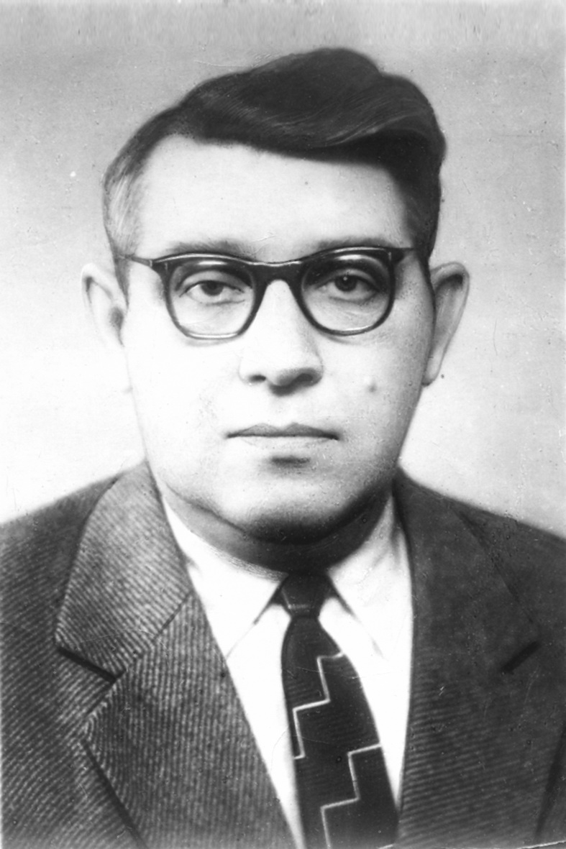
Радченко Георгий Павлович
Георгий Павлович Радченко после окончания Днепропетровского горного института начал в 1931 г. работать в Кольчугинской геологической партии, проводил поиски каменных углей на Полысаевском участке. На полевые работы его направило Западно-Сибирское районное геологоразведочное управление. В следующем 1932 году, ему была поручена камеральная работа по подсчету запасов по всему Ленинск-Кузнецкому району (сводка результатов разведок). В 1033-1934 гг. управление стало называться трестом (ЗСГГГТ), а Г.П. Радченко во главе Ленинской партии выяснял неясные вопросы по геологическому строению района, тогда весьма интересного для добычи энергетических углей.
В 1934 г. Г.П. Радченко, перешел работать в ЦНИГРИ, находившийся в Ленинграде. Этот институт располагался там же, где Росгеолком, заменил собой Российский геологический комитет – главный центр всех геологических сил СССР. Одной из главных задач института являлось тогда, да и теперь является, создание среднемасштабных и мелкомасштабных геологических карт. Георгий Павлович как раз начал делать такую карту для центральной части Кузнецкого бассейна. Карту не построишь, не определив возраст рудных толщ. Этим в первую очередь и занялся Г.П. Радченко. Потом выяснилось, что для этой цели необходимо изучить, описать эндемичные (местные) остатки растений. Это и стало главной целью Георгия Павловича. Он составлял разрезы, искал остатки флоры. Делал другую работу, входящую в такие науки, как стратиграфия, палеоботаника, палеогеография, палеоклиматология, тектоника. Все данные надо использовать. Этим Г.П. Радченко и занимался, приезжая ежегодно на полевые работы в Кузбасс. Грянула война, он уже не мог попасть в Ленинград и перешел на геологическую работу в ЗСГУ. В 1942 г. ему поручили «глухой» участок, где сходятся реки Томь и Уса, и уже несколько ученых (В.И. Яворский, В.А. Хахлов и др.) отмечали мощные пласты угля. Но все это были сведения рекогносцировочные, нужны были точные цифры: мощность пластов, характер их залегания, качество каменного угля, его количество. И как венец всех действий - места заложения добычных выработок и многое другое. Центром своих работ выбрал Г.П. Радченко берега реки Томь, между улусом Сыркашев и ручьем Кийзак. В то время, чтобы из Новокузнецка (тогда Сталинска) добраться до слияния рек Томь и Уса, требовалось по воде три дня. А в дождливое лето уходили недели. Местные рабочие, в основном женщины-шорки. Транспорт – 2 лошади и карбас. Это все, на что можно было рассчитывать. И снабжение почти голодное. Но уже в 1943 г. были пройдены необходимые горные выработки, в том числе заверочные штольни (чтобы брать пробы свежего, не затронутого выветриванием угля). И появились первые наметки по качеству угля, его запасам. Цифры от одного участка к другому указывали, что установлен новый Томь-Усинский угленосный район с мощными пластами в т.ч. коксующихся углей. Правда, на эту доказательную базу ушло семь лет (1942-1949 гг.) и у партии и, естественно, у Г.П. Радченко. Сам же он еще и выбирал время заняться изучением встречающихся в выработках растений, чтобы определить место изучаемой части угленосной толщи в стратиграфической схеме Кузбасса.
Г.П. Радченко принадлежит еще одно удивительное открытие. Повинуясь геологическому чутью и знанию уже расшифрованных структур, он направил небольшой геологический отряд вверх по правому притоку Усы рч. Ольжерас. Нет не только дорог – даже троп. Вот уж точно, туда не ступала нога человека. Результат же поиска прекрасен – есть несколько участков с мощными пластами каменного угля. В 60-е годы так появился углеразрез Ольжерасский и самая крупная шахта Кузбасса – Распадская.
В 1949 году образовалась новая геологическая организация – трест Кузнецкгеология. На 1950-1952 гг. Г.П. Радченко становится в ней главным геологом.
Но желание всецело отдаться полюбившейся палеоботанике перевешивает: Г.П. Радченко переходит на работу во ВСЕГЕИ (бывший Росгеолком, второй раз сменивший название). Наступает новый этап и жизни и работы. К сожалению, последний: в 1973 г. во время командировки, опять же в Кузбасс, Г.П. Радченко умер от инфаркта.
Уже были монографии, выводы, своя стратиграфическая шкала, десятки новых впервые описанных растений, степень доктора геолого-минералогических наук, звание профессора. Такова биография старшего научного сотрудника ВСЕГЕИ, опытного разведчика Кузнецкого бассейна, Лауреата Сталинской премии (1944 г.).
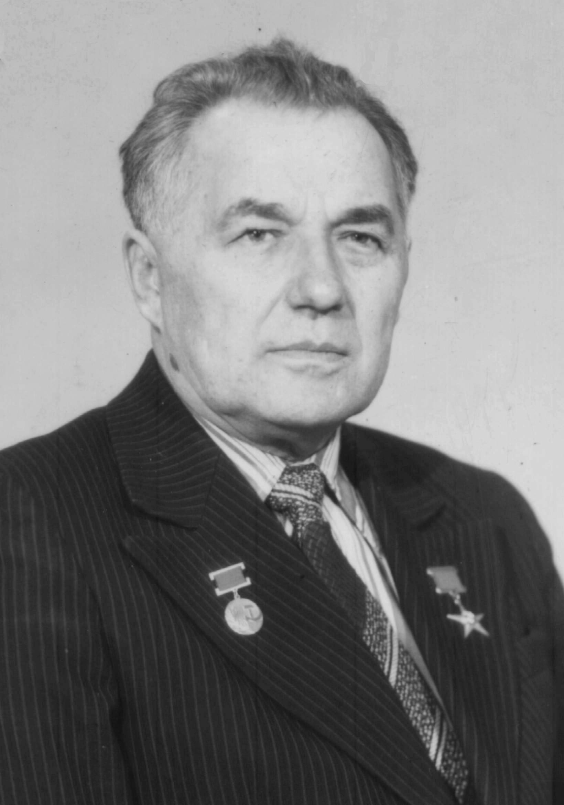
Селятицкий Георгий Александрович
Георгий Александрович Селятицкий родился 6 апреля 1918 г. в г. Кобеляки Полтавской области УССР. Мать была учительницей, а отец - инженером-технологом, работавшим на разных сахарных заводах области. В 1925 году Георгий Селятицкий начал учиться в средней школе, но окончил ее только в 1936 г. - был вынужден по семейным обстоятельствам работать сменным электриком на Дерюгинском сахарном заводе (1932-1933 гг.)
В 1936 г. поступил в Московский геологоразведочный институт, который закончил в июне 1941 г., получив специальность инженера - геофизика. В июле 1941 г. был вместе с женой – сокурсницей Клавдией Дмитриевной Ждановой направлен в Сибирь, в Кузбасс, где начал работать геологом в Киселевской геологоразведочной партии треста «Кузбассуглеразведка». Война требовала новых небольших месторождений коксующихся углей неподалеку от железной дороги. В 1943 году Георгий Александрович и Клавдия Дмитриевна открыли Карагайлинское месторождение жирных (коксующихся) углей, отвечавшее всем требованиям момента. Во время войны мужают быстро, в 1942 году он уже главный инженер партии, а в 1944 году молодому специалисту Г.А. Селятицкому дают необычное, но ответственное задание – разведать полигон для открытой разработки каменных углей. Он находит такой участок недалеко от сел Красный брод и Ново-Сергеевское. В 1947 году именно там начал работать первый углеразрез в Кузбассе - «Краснобродский», который действует и сейчас.
Во второй половине 40-х годов Г.А. Селятицкий в Киселевской партии налаживает бурение на востоке Ускатского района, начинает внедрение скважинной геофизики. В 1951-1952г. его направляют в Китайскую Народную Республику для оказания технической помощи. Впоследствии он с той же целью побывает еще в Иране, Германии, Польше. В 1953-1957 гг. Г.А. Селятицкий работает уже в Главуглегеологии, в Москве. Эта работа позволила ему изучить опыт геологов-угольщиков других бассейнов страны.
В 1957 году он возвращается в Кузбасс и до 1965 года руководит трестом «Кузбассуглегеология». В эти годы реорганизации всей геологической службы он вникает во все вопросы: кадры, материальное обеспечение, методика разведки, строительство жилья и т.д. При его непосредственном участии изучаются целые новые геолого-экономические районы Кузнецкого бассейна: Томь-Усинский, Ерунаковский, Мрасский, открываются крупнейшие месторождения, изучение которых позволило геологам обеспечить шахтерам запас мощности – возможность добывать до 200 млн. т в год. Предложены промышленности изученные по всем правилам бурые угли для электростанций Канско-Ачинского топливно-энергетического комплекса. И ко всем этим делам геологов-угольщиков непосредственно причастен Г.А. Селятицкий: и в 40 – 50 годы и далее.
В конце 1965 года его назначили начальником ЗСГУ, крупной для геологов организации, в которой работало более 7000 человек. За годы руководства Г.А. Селятицким эта организация выросла еще почти вдвое. В 1981 году в ЗСГУ было почти 12000 работников и среди них более 4000 ИТР – специалистов с высшим и средним образованием. Управление (с 1980 года ПГО «Запсибгеология») бурило в год более миллиона погонных метров колонковых скважин, обеспечивая все потребности нашей промышленности в угле, железных, алюминиевых, полиметаллических рудах, кварцитах, известняках, доломитах и другом сырье. И во всех этих исследованиях, так или иначе, участвовал Г.А. Селятицкий.
Он интуитивно (но с большой долей знаний в геологии) чувствовал направления основных усилий, возможности хороших результатов. Очень бережно относился к новым идеям. Поверил геологам, которые предложили проверить новое представление о генезисе магнетитовых руд Кондомской группы. Через 5-6 лет запасы Таштагольского месторождения возросли в 10 раз относительно подсчитанных в первый раз в 1937 г. Открыли в туфах Салтымаковского хребта богатые (до 60% от общей массы) скопления цеолитов – появилось Пегасское месторождение этого вида полезных ископаемых нужного для экологии и промышленного выращивания животных и растений. В последние годы жизни (он умер 31 мая 1987г), уже отойдя от руководства, Г.А. Селятицкий значительно продвинул еще одну новую идею, уже свою собственную. Он решил доказать, что окисленные угли, которые просто сгребают (уничтожают), очищая, например, место открытой добычи угля, является ценным видом полезного ископаемого, содержащего гуматы – вещества, способные ускорить рост овощей в теплицах, зерновых на полях. И не только подготовил необходимые геологические материалы, но и добился проведения успешных опытов в двух совхозах.
Георгий Александрович – автор нескольких научных статей. При его большой помощи как члена редколлегии и соредактора были опубликованы капитальные сводки «Месторождения угля и горючих сланцев», том 7, 1969 г., Геология СССР, т. XIV, две книги, 1982г. В этих трудах изложены результаты исследований по всем полезным ископаемым, геологи-производственники смогли изложить свои взгляды (чего обычно не бывает, если издание академическое). Несмотря на постоянную занятость, он нашел время для руководства подготовкой и проведением четырех Международных геологических экскурсий по Кузбассу в 1968-1984 гг. В них приняли участие около 200 зарубежных специалистов из пятидесяти стран всех обитаемых континентов. Он считал, что такие встречи поднимают престиж сибирских геологов, дают им новые знания, импульс работать еще лучше.
За собственный результативный труд в 1941-1987 гг., успехи объединения в те же годы, Г.С. Селятицкий был награжден медалями «За доблестный труд в Великой отечественной войне» (1941 - 1945гг.), «За трудовое отличие» (1951), знаком «Отличник разведки недр» (1963г), орденом «Трудового Красного Знамени» (1968г.), медалью «За доблестный труд. В ознаменование 100-летия со дня рождения В.И. Ленина» (1970), двумя орденами Ленина (1971, 1977 гг.), медалью «Золотая звезда» и званием «Герой социалистического труда» (1977). В 1981 г. ему и еще четырем геологам была присуждена Государственная премия СССР (за подготовку запасов бурых углей для КАТЭКа).

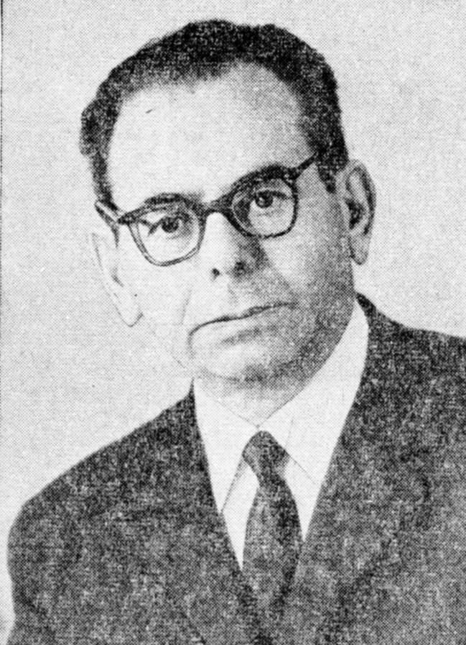
Сендерзон Эммануил Моисеевич
Эммануил Моисеевич Сендерзон был коренным сибиряком. Он родился в 1906 г. в г. Мариинске. В 1938 г. окончил с отличием геологоразведочный факультет Томского политехнического института и был направлен на работу в Кузнецкий угольный бассейн. В течение последующих 10 лет Э.М. Сендерзон занимался шахтной геологией и разведкой угольных месторождений южной части Кузнецкого бассейна, где проявил себя как острый наблюдатель, превосходный геолог-разведчик и хороший организатор геологоразведочных работ. Используя новую для того времени методику вскрытия сплошных разрезов горными выработками, он открыл в 1939 г. Редаковское месторождение углей непосредственно в Новокузнецке. Под руководством Э.М. Сендерзона в 1942-1943 гг. проводилась разведка шахтных полей на Осиновском и Байдаевском месторождениях, составивших основную базу коксохимической промышленности по жирным спекающимся углям, а в годы войны этот уголь шел на Кузнецкую ТЭЦ, обеспечивавшую электроэнергией алюминиевый и ферросплавный заводы Разработанная при проведении разведочных работ методика прослеживания литолого-фациальных горизонтов в балахонской серии Кузнецкого бассейна составила содержание кандидатской диссертации «Геологическая характеристика и распространение I антраконавтового горизонта в Араличевском районе Кузбасса», защищенной в 1952 г.
В 1949 г. Э.М. Сендерзон был выдвинут на руководящую работу в трест Кузбассуглеразведка (впоследствии Кузбассуглегеология), где работал до 1957 г., последовательно занимая посты начальника геологического отдела, главного геолога и главного инженера. В это время всесторонне проявились его незаурядные способности геолога, сочетающего большую эрудицию, глубокое знание геологии Кузнецкого бассейна и геологическую интуицию при решении вопросов, связанных с разведкой месторождений и их промышленной оценкой. Здесь раскрылся организаторский талант Эммануила Моисеевича, его способность привлекать к себе людей и направлять их на решение научно-производственных задач. Большое трудолюбие, демократизм, высокая деловая и общественная активность снискали ему авторитет и популярность среди геологов и горняков Кузбасса. Десятки людей обязаны ему своим геологическим образованием, производственной карьерой, дружеской поддержкой в трудную минуту жизни.
Хорошо понимая, что развитие сырьевой базы Кузнецкого бассейна зависит от согласованных усилий производства и науки, Эммануил Моисеевич организует в тресте тематические партии, привлекает к исследованиям в Кузбассе преподавателей вузов, сотрудников научно- исследовательских и проектных институтов, сам ведет исследования по ряду направлений, непосредственно связанных с практикой геологоразведочных работ. В эти годы им сделаны обобщение и анализ материалов по закономерностям угленакопления, составлены карты угленосности продуктивных отложений Кузнецкого бассейна, разработана схема тектонического районирования территории бассейна, намечена геолого-промышленная классификация угольных месторождений и сформулированы обоснованные методические принципы производства поисково-разведочных работ на уголь. При этом впервые обоснована стадия «Периода проектирования и строительства», впоследствии получившая общее признание и внедренная в практику геологоразведочных работ. Вместе со своими сотрудниками Эммануил Моисеевич проводит методические исследования по опробованию и изучению качества угольных пластов, их газоносности, силикозоопасности, публикует инструкции, определившие на долгие годы методические пути изучения горно-геологических условий шахт и угольных разрезов.
Годы работы Эммануила Моисеевича в тресте Кузбассуглегеология отмечены такими крупными достижениями этого коллектива, как открытие месторождений коксующихся углей в Ленинском, Беловском, Ерунаковском, Терсинском, Кемеровском районах; разведка и вовлечение в промышленную жизнь богатейшего Томь-Усинского угленосного района, а также подготовка для разработки открытым способом уникальных месторождений с мощными пластами в Кемеровском, Бачатском и Прокопьевско-Киселевском районах. Сегодня так добывают более 100 млн.т. в год. Все эти материалы легли в основу успешно защищенной докторской диссертации. Последние годы жизни Э.М. Сендерзон работал в ИГиГ СО АН СССР, руководя отделом угля.

Скок Виталий Иванович
Виталий Иванович Скок родился в 1901 г. на станции Барабинск Новониколаевской губернии. После окончания реального училища поступил в Томский индустриальный (тогда Сибирский геологический) институт, который закончил в 1926 г., получив диплом горного инженера-геолога. Работать начал в одном из полевых отрядов геологического угольного института (будущий ВНИГРИ), располагавшийся в Ленинграде.
В 1930 г. уже в качестве технического руководителя разведочной партии Западно-Сибирского геологического управления (г. Томск), начал изучать продуктивные (угленосные) отложения Кемеровского района Кузнецкого бассейна. С этим районом связаны все его полевые работы в последующие десять лет. Правда, время от времени, выполнял задания по Ленинскому и Осиновскому районам Кузбасса. В 1937-1938 годах был арестован и осужден по статье 58 на десять лет тюрьмы. Правда, уже в 1939 г. его освободили, обвинение было снято, и он продолжал геологические работы.
Виталий Иванович был склонен и умел делать обобщения по разным вопросам изучения каменных углей. Поэтому именно ему было поручено описание всего Кемеровского района (опубликовано в 1935 г.). Год за годом продолжал он изучать геологическое строение различных месторождений Кемеровского и Промышленновского районов.
Сразу после начала Великой Отечественной войны его направили в Осиновский район. Очень нужны были коксующиеся угли, а именно таких (жирных) было много в этом районе. С порученным заданием В.И. Скок справился очень хорошо, возглавляя Шушталепскую и другие геологоразведочные партии. В это же время (1942 г.) он подготовил материалы по подсчету запасов по всему Кузнецкому бассейну для детальной геологической карты, необходимой для насущных и будущих поисковых работ.
После войны он продолжил анализ работ, обобщая то одну, то другую стороны исследования угленосных отложений, точнее самих каменных углей. Например, обобщая материалы по опробованию (1951 г.) выявил слабые стороны этой обязательной для геолога-угольщика работы. Результатом этого анализа стала новая инструкция отбора угольных проб. Составил квалифицированную справку о Тутуясском районе, который тогда (1952 г.) был белым пятном на карте бассейна. Или провел исследования на тему «Прогноз технологических свойств каменных углей». Эти и другие обобщения В.И.Скок делал будучи уже сотрудником института Кузбассгипрошахт. И все же, он всегда стремился к общению с молодыми, еще не опытными, коллегами, поэтому часто бывал в Сталинске или Ленинске-Кузнецком и проводил совещания на разные темы, например, по углепетрографическому и другим аспектам изучения углей. Сейчас это называется мастер-класс.
За открытие и изучение крупной базы коксующихся (жирных) углей на юге бассейна Виталию Ивановичу Скоку, наряду с другими, была присуждена в 1944 г. Сталинская премия. В этой ответственной работе он действовал одновременно с другими опытными геологами, почитавшими и науку и производство.

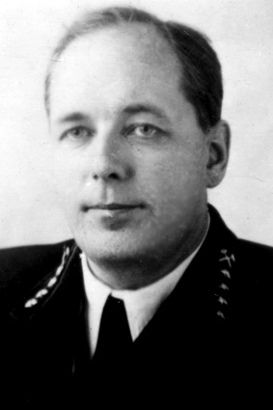
Станов Владимир Васильевич
Владимир Васильевич Станов родился в 1907 г. в Томске, в семье дипломированного врача, окончившего медицинский факультет ТГУ, умершего в 1917 г. при ликвидации эпидемии сыпного тифа в Омской губернии. Владимир Станов начал учиться в реальном училище, но затем при реорганизации обучения попал в Советскую трудовую школу, где учились дети работников Университета и Института. Некоторые предметы в ней преподавали даже профессора Высшей школы. Однако, тяжелые семейные обстоятельства не позволили Владимиру после окончания школы сразу попасть в ВУЗ. Более двух лет он работал в больницах медбратом и только в 1926 г. попал в ТТИ. Он увлекался математикой и выбрал механический факультет. Однако, перейдя на третий курс, Владимир стал студентом горного факультета. Причиной, оказывается, была любовь к Природе. Он еще в 1927 г. при прохождении топографической практики в междуречье Кондомы и Мрассу, «заболел» Природой. Так Владимир Станов попал в геологию, а лекции (Усов, Коровин) не разочаровали. Все же снова пришлось ехать на топографическую практику в Красноярзолото – нужны были деньги для учебы, для семьи. Потом на производстве знание топографии очень ему пригодилось. С топоосновой в Сибири в 30-е годы было еще плохо.
Только летом 1930 г. Владимир Васильевич поехал на первую геологическую практику. Познал поиски железных руд в Восточном Саяне. Поиски успеха не принесли, только некоторое разочарование. Зато много новых знаний. Институт встретил новостью об ускоренном выпуске, и поэтому в декабре вся группа поехала на буровую практику на шахты Кузбасса.
А в Кузбассе их встретили горные инженеры – выпускники Днепропетровского горного института 1931 г. Они с удовольствием посвящали Владимира и других в тайны разведки угольных месторождений, а заодно использовали студентов – бесплатную, здоровую и весьма сознательную и любопытную рабочую силу: охотно «бросали» их в самые дальние места шахты (опасные места). Зато геологическая польза общения с С.П, Венгржановским и Г.М. Костамановым была очень большая. Вернулся Владимир заканчивать институтский курс совсем убежденным «угольщиком».
Уже в конце марта В.В. Станов с дипломом в кармане оказался в Кемеровской геологоразведочной партии. В Кемерове (тогда Щегловске) находилось много геологов из Угольного института (г. Ленинград). Очень многому научили они В.В. Станова. Это же были В.И. Яворский, С.В. Кумпан, В.Д. Фомичев, А.В. Тыжнов, М.Ф. Нейбург – корифеи геологической науки и практики того времени, и все – угольщики!
В.В. Станов с первых дней окунулся в дела, делал их правильно и толково, и уже в 1932 г., меньше чем через год после окончания института, его назначили техруком в совсем другую (Осиновскую) партию. Работы прибавилось, но уже был и опыт. Пришлось вспомнить и общие геологические науки: тектонику, стратиграфию, даже палеонтологию. Словом, казавшаяся в институте скучноватой угольная геология начала становиться все более интересной. Пришлось заняться и геоморфологией, что, учитывая близость гор Горной Шории, давала много любопытному геологу. В 1933 г. в связи с нехваткой средств в тресте, Владимиру Васильевичу пришлось перейти в Осинниковское рудоуправление и заниматься уже другими делами, например, составить документацию (чертежную) по всем, тогда уже пройденным очистным и подготовительным выработкам. И еще одно, совершенно новое дело освоил В.В. Станов в 1934 г. Ему, вместе с П.И. Дорофеевым и К.Ф. Гераскевичем, было предложено осуществить пересчет запасов Кузнецкого бассейна по новым критериям. И то, с чем теперешний выпускник знакомится годами, Владимиру Васильевичу пришлось познать за считанные недели. И он выдержал.
Еще одно испытание пришлось на его долю в 1934 г. Б.Ф. Сперанский, главный геолог-съемщик Сибгеолкома и ЗСГУ, предложил составить геологическую карту юга Кузбасса. Так В.В. Станов освоил картирование масштаба 1:200 000. Карта была составлена, а вся эта работа одобрена Ленинградским институтом (ВСЕГЕИ).
В 1935 г. В.В. Станов становится уже районным геологом и отвечает за весь юг Кузбасса. А в 1940 г., когда был создан трест Кузбассуглеразведка, его назначили главным инженером. Конечно, в те годы был дефицит геологов, но такая головокружительная, карьера требует выдающихся организаторских способностей. Кроме своих непосредственных обязанностей и редактирования отчетов, он часто сам обрабатывал полевые данные и составлял отчеты, подсчитывал запасы разведанных углей. Война потребовала высшего напряжения всех сил, но все задания треста были выполнены. В 1944 г. В.В. Станову вместе с четырьмя другими геологами-угольщиками была присуждена Сталинская премия.
Летом 1945 г. можно было сделать небольшую передышку. Владимир Васильевич организует для геологов несколько экскурсий по всему Кузнецкому бассейну, в т.ч. по реке Томь со знатными экскурсоводами – профессорами Ю.А. Жемчужниковым, М.Ф. Нейбург, В.С. Яблоковым.
В конце 1945 г. Владимир Васильевич стал работать уже в Москве, в Главуглеразведке. Новое место, но уже и совсем новые масштабы. И конечно, ответственность. Справиться со всем этим помогают практические и теоретические навыки, полученные в Кузбассе.
В мае 1950 года В.В. Станов был назначен заместителем начальника отдела минеральных ресурсов в Госплане СССР. В его обязанности теперь входит работа по всем полезным ископаемым. Кроме планов на предстоящий год по производству, он принимал и корректировал планы геологического направления и от научно-исследовательских организаций. Работа была обширной и разнообразной, но природные силы и большой опыт выручили опять.
В 1967 г. после 60-летнего юбилея Владимир Васильевич ушел на пенсию. Теперь уже дома он продолжает разрабатывать методы количественной математической оценки метаморфизма и качества каменного угля. Последняя статья на эту тему была опубликована в журнале «Советская геология» в феврале 1976 г.

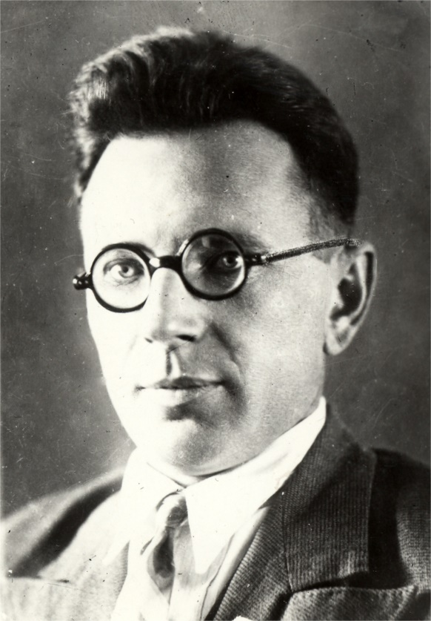
Халфин Леонтий Леонтьевич
Леонтий Леонтьевич Халфин родился 18 декабря 1902 года в небольшом алтайском селе Пуштулим на границе с теперешней Кемеровской областью. По окончании школы II ступени в г. Бийске он командируется в 1923 г. Алтайским Губпрофсоветом в Томский технологический (позднее политехнический) институт. В 1929 г. он окончил полный курс этого вуза, получив квалификацию горного инженера-геолога, и был оставлен ассистентом на кафедре исторической геологии. Кафедрой заведовал профессор М.А. Усов. Здесь же Л.Л. Халфин преподавал последующие тридцать лет, сначала в качестве доцента, а с 1942 г., после защиты докторской диссертации, профессором и заведующим кафедрой исторической геологии геологоразведочного факультета ТПИ.
Ещё будучи студентом он одновременно работал в Сибгеолкоме, позднее в ЗСГУ и на штатных и на нештатных (когда не было финансирования) должностях. Первое, чем занялся Леонтий Леонтьевич – это были брахиоподы верхнего девона северной части Кузнецкого бассейна. В дальнейшем он успешно сочетал научную работу с преподаванием, должностями заведующего учебной частью института, декана геологоразведочного факультета и заведующего кафедрой палеонтологии и исторической геологии.
В летние месяцы военных лет он обязательно приезжал в Кузбасс, где занимался и своими научными делами и активно участвовал в поисково-съемочных работах на новых участках, где предполагаются пласты угля, но общая стратиграфическая ситуация еще не расшифрована. Участвовал Л.Л. Халфин и в составлении стратиграфических схем по всему бассейну.
Во второй половине 40-х и 50-х годах XX века в Сибири широко развернулись геологические исследования, связанные с поисками полезных ископаемых, особенно нефти и газа. Значительный размах получила среднемасштабная геологическая съемка, остро нуждавшаяся в легендах, основанных на глубоко проработанных стратиграфических схемах. А таковые были разношерстными, не увязанными друг с другом, по-разному трактовавшими возраст одних и тех же толщ. Л.Л. Халфин много сделал, чтобы убедить других в правоте своей точки зрения. Здесь и выступления на различных совещаниях, конференциях, собственные геологические и палеонтологические исследования, изучения вопроса о соотношении международной и региональных шкал.
Л.Л. Халфин много сделал, как педагог. Это и классически построенные глубоко эрудированные лекции и доброжелательность в разговоре с любым человеком. Это и желание помочь со статьей, с диссертацией. Он подготовил 30 кандидатов геолого-минералогических наук, несколько докторов. Леонтию Леонтьевичу удалось в конце 50-х годов сплотить воедино около 20-ти палеонтологов (маститых и молодых), чтобы собрать и опубликовать трехтомник «Биостратиграфия палеозоя Саяно-Алтайской горной области». Эта монография помогла одним высказать свою гипотезу по тому или иному вопросу, другим просто открыла дорогу в науку. Во всяком случае, другой подобной монографии, впитавшей в себя все, что было новым на тот момент, просто нет (по стратиграфии и палеонтологии). Геологи-съемщики читали ее как учебник.
Л.Л. Халфин, начав с брахиопод девона, далее освоил материалы по девонским же трилобитам, потом неморским двустворчатым моллюскам перми Кузнецкого бассейна. Каждый раз, кроме описания фактического материала, он делал теоретические выводы, обогащая саму науку – палеонтологию. И никогда не менял своего мнения, хотя противников у него было много. В 70-е и 80-е годы XX века возобладали взгляды на стратиграфию нашего (Сибирского) девона, отрицавшие мнение Л.Л. Халфина. Но потом, после изучения по всему свету конодонтов, все стало на свои места – граница D1 – D2 теперь проводится там, где еще в середине века указал Л.Л. Халфин, и многое другое. Но в те времена еще мало кто знал про конодонтов, а материал, с которым работал Л.Л. Халфин, был новым, эндемичным, не дававшим 100% гарантии возраста. Это лишь один пример прозорливости Л.Л. Халфина как замечательного ученого.
Л.Л. Халфин справедливо считается одним из создателей школы сибирских палеонтологов. Он был и практическим организатором, учителем десятков своих подопечных и эталоном ученого, к которому должен стремиться каждый. Труд Леонтия Леонтьевича Халфина, доктора геолого-минералогических наук, профессора, Заслуженного деятеля науки и техники РСФСР, был высоко оценен Советским правительством, наградившем его двумя орденами «Трудового Красного Знамени», орденом «Знак Почета» и несколькими памятными и юбилейными медалями.
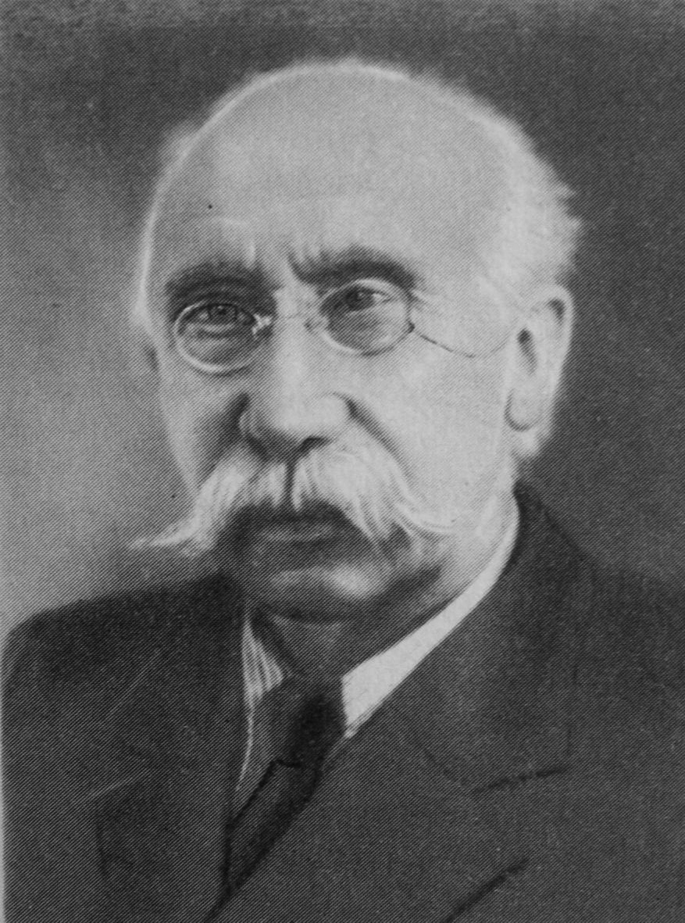
Яворский Василий Иванович
Василий Иванович Яворский – известный геолог-угольщик. Почти шестьдесят лет своей творческой жизни он отдал изучению Кузнецкого бассейна. В 1915 г. начал проводить полевые исследования, а в 1973 г. была опубликована его последняя книга «Земля Кузнецкая от древних эпох до наших дней». Чувства восхищения и удивления вызывает подвиг этого ученого. 80 лет производственной и научной деятельности. Более 200 печатных работ. Простой шахтер Домбровского угольного бассейна (Польша), известный исследователь Донецкого, Канско-Ачинского и других каменноугольных бассейнов СССР. Герой Социалистического труда, Кавалер трех орденов Ленина, Лауреат Сталинской премии СССР, Заслуженный деятель науки и техники РСФСР, доктор геолого-минералогических наук, профессор Ленинградского горного института. В 1982 г. в геологическом институте (ВСЕГЕИ) на парадной лестнице были установлены мемориальные доски памяти великих геологов России. Среди них есть доска, посвященная В.И. Яворскому. Такова оценка деятельности этого ученого. Долгие шесть десятилетий напряженного труда, которые оставили заметный след в изучении геологического строения шестой части нынешней суши Земли.
В.И. Яворский родился 29 декабря 1875 г. (10 января 1876 г. по новому стилю) в г. Каменец-Подольском. С 1898 г. после окончания Домбровского горного училища (Польша) работал штейгером в Луньевских угольных копях (Пермская область), начальником геологоразведочной партии в Нижнем Тагиле. В 1905-1913 гг. учился в Петербургском инженерном институте им. Императрицы Екатерины II. Будучи студентом, Василий Иванович проходил летнюю практику в Донецком бассейне, где под руководством Л.И. Лутугина постигал метод геологического картирования, участвовал в составлении знаменитой крупномасштабной карты всего бассейна. В 1914 г., весной, он производил геологические исследования в Мугоджарах и открыл угольное месторождение. В мае 1915 г. вошел в группу лутугинцев, начавших планомерное изучение Кузнецкого бассейна. После смерти в августе 1915 г. Л.И. Лутугина возглавил геолого-поисковые работы, сам проводил исследования в юго-западной Присалаирской части бассейна. Испытанный и верный метод геологического картирования позволил В.И. Яворскому совместно с А.И. Козловым и А.М. Гецем в 1916 г. в окрестностях сел Прокопьевского и Киселевского открыть целый угленосный район, богатый каменными углями вообще и коксующимися его разностями в особенности.
В 1917 г. В.И. Яворский составил геологическую карту Прокопьевско-Киселевского района, определившую направление дальнейших уже разведочных работ, и провел геологические исследования в бассейнах рек Верхняя и Средняя Терсь, на правобережье реки Томи. Была установлена восточная граница Кузнецкого бассейна, ее характер, получены другие данные для оценки угленосности.
Летом 1919 г. при проведении В.И. Яворским геологических исследований по рекам Томь, Уса, Ольжерас, Кондома получены ценные в научном и практическом отношении материалы. Удалось установить до 10 пластов угля и пригодность части из них для коксования. Так, маршрутами, без горных работ, с помощью только геологического молотка и опыта исследователя был открыт Томь-Усинский угленосный район Кузнецкого бассейна.
Большой материал, собранный при геологических исследованиях Кузнецкого бассейна, начатых в 1914 г., был обобщен в монографии В.И. Яворского и П.И. Бутова «Кузнецкий каменноугольный бассейн» (1927 г.). В этой работе впервые дано полное описание бассейна от кембрийских до антропогеновых толщ включительно, а также описание развитых в пределах бассейна полезных ископаемых, характеристика гидрогеологических условий, приведен подсчет запасов угля. Монография сопровождается геологической картой, впервые дающей наглядное представление о геологическом строении Кузнецкого бассейна и границах выделенных толщ. Последующие исследования, конечно, уточнили карту, но общие контуры, как и прогнозные запасы (400 млрд. тонн) близки к современным представлениям. Описание бассейна и карта послужили основой для планирования промышленными предприятиями геологоразведочных работ на заведомо угленосных площадях, что имело большое практическое значение и блестяще подтвердилось открытием крупных и даже уникальных месторождений каменных углей. Монография была отмечена Географическим обществом СССР медалью имени Пржевальского.
В последующие годы В.И. Яворский продолжил и сам геологические исследования в кузнецком бассейне и много сделал для укрепления геологических кадров. Многочисленные ученики – научные работники и производственники – продолжили детальные работы, которые привели к открытию новых месторождений угля в новых и уже освоенных промышленностью районах.
В 1940 г. вышел 16-й том «Геологии СССР», посвященный Кузнецкому бассейну. В.И. Яворский написал для тома значительную часть глав и был редактором. За эту работу ему была присуждена Сталинская премия первой степени. Второй итог многолетних и разнообразных исследований был подведен в 7-м томе «Геологии месторождений угля и углистых сланцев», редактором которого вновь и по праву был В.И. Яворский.
Многие годы, начиная с 1930 г., Василий Иванович посвятил строматопорам – своеобразным кишечнополостным животным, остатки которых особенно часто встречаются в среднем палеозое. Результатам этих исследований посвящена четырехтомная монография «Строматопороидеи Советского Союза» - фундаментальный труд, равного которому нет в других странах. Благодаря В.И. Яворскому целая группа органических остатков обогатила науку о древней жизни – палеонтологию и позволила уточнить возраст осадочных отложений. Президиум АН СССР отметил заслуги исследователя премией имени А.П. Карпинского.
В 1957 г. В.И. Яворский последний раз приезжал в Кузбасс. Но до самой смерти в 1974 г. продолжал курировать исследования, консультировать молодых геологов. В эти годы он много работал над историей геологического исследования Кузнецкого бассейна, опубликовал на эту тему две книги. Он сам стал неотъемлемой частью этой истории, ее самых ярких и емких по результатам страниц. С 1967 г. одна из улиц г. Прокопьевска и средняя школа носят его имя, а в городском краеведческом музее есть целая экспозиция, посвященная жизни и деятельности Василия Ивановича Яворского – первооткрывателя богатейших подземных кладовых этого района Кузнецкого бассейна. Есть улица его имени в г. Ленинске-Кузнецком.

Литературные источники:

- Архивы ЗСГУ, треста «Кузбассуглегеология», палеонтологической партии ЦЛ ЗСГУ.
- Архивы ЗСГУ, Сб. «Полезные ископаемые Западно-Сибирского края», часть III. Угли // ОГИЗ, Новосибирск, 1935 г., стр. 107-190.
- Вестник ЗСГУ и НТГУ \\ № 1, 1961 г., стр.93-95.
- Геология месторождений угля и горючих сланцев СССР. т. 7, 1969, 912 стр.
- Грязев П.Г., Анжерский район (Полезные ископаемые Западно-Сибирского края).
- Журнал « Геология и геофизика». Издательство «Наука». Сибирское отделение. № 8, 1975 г., страница 162.
- Журнал «Геология и геофизика», СО АН СССР, 1973 г, № 3 и 1978, № 8.
- «Новые данные по геологии и полезных ископаемых западной части. АССО» // Новокузнецк, 1995, 356 с. Геофизики России // Информационно-биографический сборник. // Москва, 2005 г., Евро-Азиатское геофизическое общество, стр. 620.
- ОГИЗ, Новосибирск, 1935 г., том III (Угли)), стр. 37-75, архив ЗСГУ.
- Староверов Л.Д. и др. История возникновения и деятельности геологических учреждений Западной Сибири. т. 1984 г. (рукопись).
- http://www.rosnedra.gov.ru/

